«Осенний марафон»
Цель праздника:
Пропаганда физкультуры и занятия спортом.
Задачи:
- обеспечивать единство физического, умственного воспитания дошкольников;
- развивать быстроту, силу, ловкость;
- прививать любовь к занятиям физической культурой и спорту;
- воспитывать чувство дружбы, коллективизма.
- воспитывать командный дух¬
- способствовать формированию положительных эмоций¬
Под звуки спортивного марша и аплодисменты зрителей команды проходят в спортивный зал и выстраиваются на отведенные места.
Ребёнок 1
Осень на опушке краски разводила,
По листве тихонько кистью проводила:
Пожелтел орешник, и зарделись клены,
В пурпуре осеннем только дуб зеленый.
Утешает осень:
- Не жалейте лето!
Посмотрите - роща золотом одета.

Ведущий:
Посмотрите – За окнами сейчас осень… По- разному мы называем её: холодной, золотой, щедрой, дождливой, грустной… Но, как бы там ни было, осень – прекрасное время года, это время сбора урожая, подведение итогов полевых работ, это начало нового учебного года, это подготовка к холодной и долгой зиме… И как бы там ни было на улице – холодно или тепло – природа всегда прекрасна, привлекательна, очаровательна!
Добрый день, дорогие друзья! На улице дождь и слякоть, а у нас с вами в этом зале тепло, светло и весело. А все, потому что мы начинаем спортивные состязания!
(Звучит короткая отбивка – первые аккорды песни)
И тема нашей сегодняшней игры на все сто процентов соответствует тому, что вы видите за окном «Осенний марафон».
Ведущий:
- Ребята, а что такое спорт? (ответы детей)

Ребёнок 2
Спорт – это жизнь. Это легкость движенья.
Спорт вызывает у всех уваженье.
Спорт продвигает всех вверх и вперед.
Бодрость, здоровье он всем придает.
Все, кто активен и кто не ленится,
Могут со спортом легко подружиться.

Ребёнок 3
Спорт не любит ленивых ,
Тех, кто быстро сдается.
Ненадежных, трусливых.
Он над ними смеется.
Ребёнок 4
Благосклонен он очень
К тем, кто духом силен.
И победы дарует
Лишь выносливым он.
Мы открываем наш праздничный осенний марафон и он посвящен ОСЕНИ. Сегодня будут соревноваться две команды: команда «Грибники» и команда «Капельки».
А так как это состязания, то его будут судить судьи. Представляю судейскую коллегию. Ф.И.О. жюри:
1.
2.
3.
Ведущий:
Жюри состязаний мы попросим быть добрым,
Улыбки дарить как букеты цветов.
И нашим командам сегодня попросим
Давать, по возможности, больше очков.
Ведущий:
Прежде чем начать игру, нам необходимо дать клятву участников соревнований:
- Навеки спорту верным быть:
Клянёмся!
- Здоровья с юности хранить:
Клянёмся!
-Не плакать и не унывать:
Клянёмся!
-Соперников не обижать
Клянёмся!
Соревнования любить
Клянёмся!
Стараться в играх первым быть
Клянёмся!

Ведущий:
Что ж, все предстартовые формальности соблюдены, осталось пожелать командам удачи, и проводить их на старт нашего осеннего марафона.
Итак, мы начинаем нашу конкурсную программу.
Чтоб в спортивных состязаниях не нарушать порядок, приветствия ваши мы выслушать рады. Максимальная оценка за конкурс «Приветствие» - 3 балла.
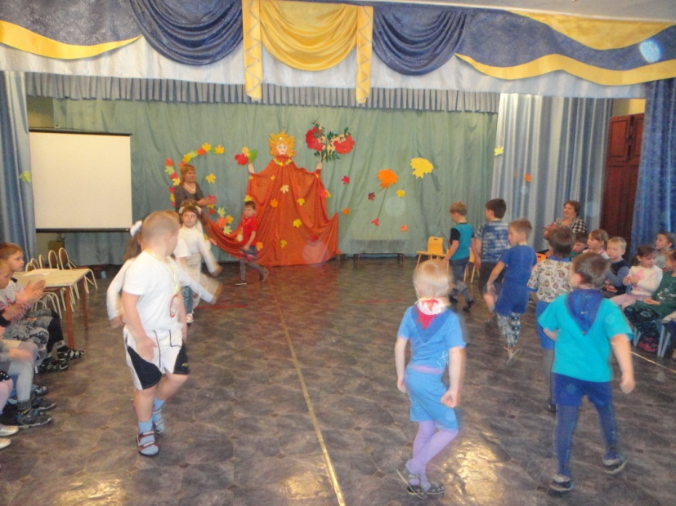
Конкурс 1 «Приветствие»
Команда «Грибники»
Мы находчивы и смелы,
Веселы, дружны, ловки!
Берегитесь капельки!
Мы – команда грибники!
Команда «Капельки»
А мы - команда «Капельки»
Водой нас не разлить.
И вам сегодня, грибники
Нас не победить.
Слово жюри
Ведущий:
С участниками команд мы познакомились, а теперь
чтоб в состязаниях все прошло без заминки, его мы начнем, ну конечно, с разминки.
Конкурс 2 «Разминка»
Дружно солнцу улыбнитесь,
На разминку становитесь.
(музыкальная разминка на экране, жюри оценивает, чья команда дружнее выполняет упражнения).
Ведущий:
Осень щедро одаривает нас подарками.
Конкурс 3 «Третий лишний»
В лесу – грибы, в полях – хлеба, в саду – фрукты, ну, а в огороде – овощи.
Послушайте внимательно загадку и отгадайте о ком она.
Загадка:
Он не знает ничего,
Все вы знаете его.
Мне ответьте без утайки.
Как зовут его?..... (Незнайка)
Слайд 1.
Вот и Незнайка решил сделать запасы на зиму, да был не внимателен. Участники команд будут поочередно исправлять ошибки Незнайки. За каждую правильно исправленную ошибку жюри будет начислять команде по 1 баллу.
«Третий лишний» - викторина с использованием ЭОР
Слайд 2,3 (Грибы)
Слайд 4,5 (Ягоды)
Слайд 6,7(Фрукты)
Слайд 8,9 (Овощи)

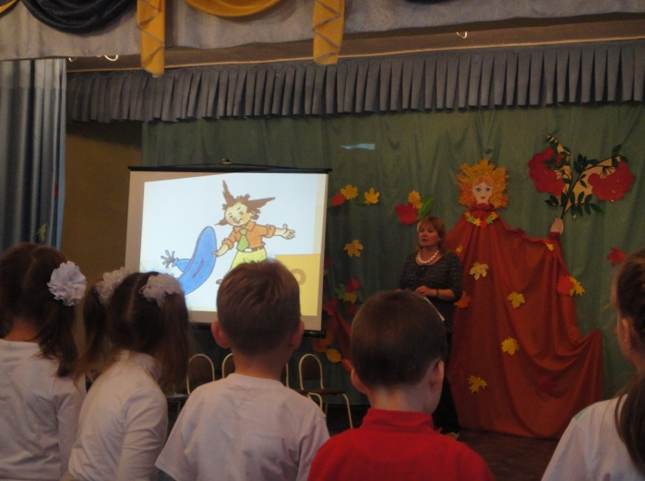
Ведущий:
Ну вот, размялись, а пока жюри считает баллы, мы с вами проведём следующий конкурс.
Конкурс 4 «Соберись на прогулку».
Задача команд приготовить одежду и обувь, которая подойдет для осенней прогулки.
На вешалках одежда: купальники, шорты, плавки, футболки, летние платья, свитера, шапки, куртки, перчатки, шарфы.
Обувь: босоножки, резиновые сапоги, сандалии, кроссовки, валенки.
Слово жюри
Ведущий:
А теперь нам приготовили девочки подготовительных групп танец с лентами.

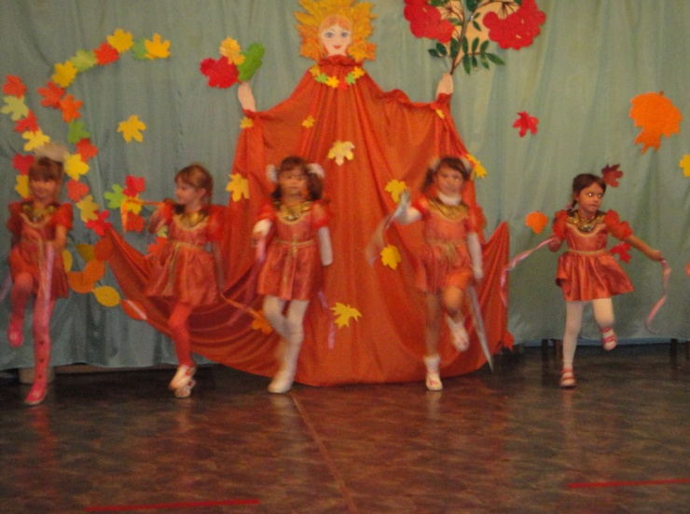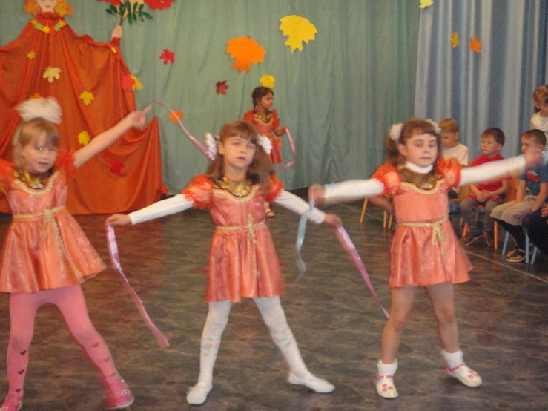
Конкурс 5
Бег с кубиками на голове
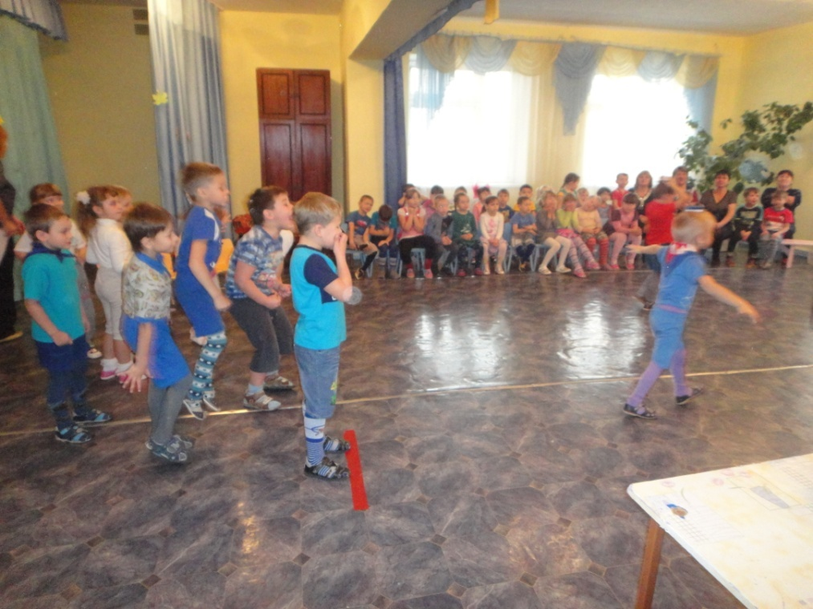

Конкурс 6:
“Гонки обручей по кругу” Команды встают в круг, держась за руки. В каждом кругу – по обручу. По сигналу обруч движется по кругу. Побеждает команда, чей обруч быстрее вернется к началу движения. Игроки пролезают через обручи. Обручи ярко украшены.

Конкурс 7: “Роспись по резиновым сапогам”.
В цивилизованных государствах каждый гражданин имеет несколько пар обуви, которые он одевает, попеременно – в зависимости от того, куда идет. В нецивилизованных государствах граждане вообще не носят обуви, а вот в одной маленькой азиатской стране, закрытой для мира, промышленность выпускает только один тип обуви – резиновые сапоги. В них они ходят повсюду. Правда, они нашли способ преодолеть обувное однообразие – они с помощью гуашевой краски раскрашивают сапоги. Иногда им приходится перекрашивать их в день по - несколько раз: ведь для посещения разных мест на сапогах должен быть разный рисунок. Представьте себя жителями этой экзотической страны и раскрасьте гуашью сапоги так, чтобы в них можно было пойти…
Варианты:
-на дискотеку;
-на ярмарку.
(Оценка – 3 балла. Каждой команде дается 1 пара сапог. Необходимое условие: все игроки принимают участие в разукрашивании. Время выполнения задания – 4 минуты. При оценке учитывается: эстетичность выполнения, красота рисунка /необычность/)
Ведущий: Пока команды выполняют задание
В зал вбегает Пугало огородное.
Пугало (подбегает к ведущему, низко кланяется).
Не велите казнить, велите слово молвить!
Ведущая (удивленно).
Кто ты и откуда? Почему в таком виде на празднике?
Пугало.
Я одеваюсь не по моде,
Весь век стою как на часах,
В саду ли, в поле-огороде,
На стаи нагоняю страх.
И пуще огня, хлыста или палки,
Страшатся меня грачи, воробьи и галки.
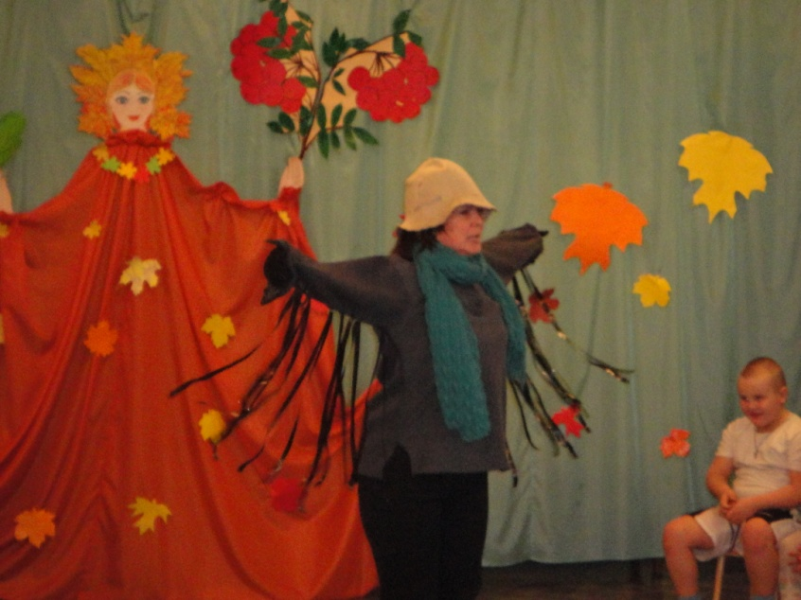

Я не какой-нибудь бездельник и лентяй. Я трудовое Пугало огородное. Все лето стою в саду-огороде, урожай хозяйский стерегу, не сплю, не ем, в любую погоду, и под дождем. Работаю, не опуская рук. Да у меня и свидетели есть! (Обращается к детям).
гоняю я птиц из сада-огорода?
дети(хором).
Гоняешь, гоняешь!
Пугало.
А хорошо защищаю от крылатых разбойников овощи и фрукты!
Дети (хором).
Защищаешь! Защищаешь!
Пугало.
Ну вот, а меня на праздник не пускают! Говорят, наряд не модный! Какой уж выдали! А потом, ведь если я в модельном костюмчике на огороде буду стоять, кто же меня испугается?
Пугало.
Вот послушайте, ребятки, загадаю вам загадки:
Загадки про месяцы (сентябрь, октябрь, ноябрь)
Пугало.
-А поиграть вы со мной хотите?
Хорошо. Тогда разделимся на две команды. Те, что сидят слева, будут изображать дождь, а те, что справа,— ветер. (Обращается к тем, что сидят слева). Эй вы, помощники удалые! Вы не забыли, как дождь стучит по крышам? Ну-ка!
Дети (громко).
Кап-кап-кап-кап!
Пугало (к детям, что справа).
А вы помните, как ветер воет за окном в ноябре?
Дети (хором).
У-у-у-у.
Пугало.
Ну, а теперь все вместе!
Дети.
Кап-кап-кап-у-у-у-у!
Пугало (обращается к ведущему).
Ну что, похоже?
Ведущий:
Похоже, еще как похоже! Спасибо!
Жюри подводит итоги, рассматривая красочные сапоги, которые разрисовали дети.
Вот и подошёл к финалу наш “осенний марафон ”.
Ведущая: Молодцы! Со спортом вы дружны. Фантазия у вас есть, и творчество тоже.
А сейчас все на места вы становитесь
И немножко притаитесь
Прошли все испытания вы,
И без сомненья.
В конце пути, как обещали мы.
Вас ждут призы и награжденья.
Идет подсчет результатов. Объявление команды победителей. Награждения
Ведущая:
Перед тем, как с вами попрощаться
Мы хотим вам пожелать!
Здоровья крепкого,
Почаще улыбаться,
И никогда не унывать!
Вместе: До свидания! До новых встреч!

